De stem van Maria Magdalena klinkt

Door: Dr. Annine van der Meer
In 2010 is een evangelie vrijgegeven dat door Maria Magdalena zelf geschreven zou zijn. Het gaat om het Evangelie van Miryam de Migdala, de Geliefde Metgezellin van Jeshua. Welke nieuwe gezichtspunten biedt deze unieke tekst waaruit haar eigen stem klinkt? In hoeverre wordt het traditionele beeld over haar hierdoor gewijzigd en zelfs hersteld? En wat is de betekenis van haar woorden voor vrouwen en mannen van onze tijd? Dat zijn de vragen die in deze lezing aan bod komen.
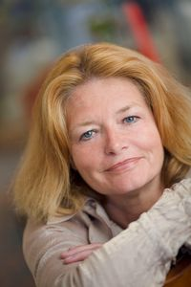
Dr. Annine van der Meer is historicus, theoloog en symbooldeskundige. Zij was de laatste en enige vrouwelijke student die haar doctorale thesis schreef onder de begeleiding van prof dr. Gilles Quispel. Zij heeft een aantal gezaghebbende boeken op haar naam staan over de verborgen geschiedenis van het vrouwelijke en de vrouwen én hun vergeten bijdrage aan evolutie en beschaving. Onder His-Story delft zij Her-Story op ten einde Our-Story te schrijven. Waar nodig, vult zij het gevestigde vrouw- en mensbeeld aan om gelijkwaardigheid, harmonie, balans en vrede voor de wereld te bereiken. In 2008 richtte zij de stichting Pansophia op als school van Wijsheid in de 21eeeuw, een school die bewustwording, spiritualiteit en de kracht van vrouwen verbindt, een school die zij leidde tot 2018. In 2015 startte zij haar eigen uitgeverij Pansophia Press. Annine is zowel nationaal als internationaal een veelgevraagd spreker. Zij geeft wereldwijd lezingen die het gehele terrein van vrouwenstudies op een geïntegreerde en interdisciplinaire wijze omvatten.
Zie hier voor een overzicht van al haar boeken: www.pansophia-press.nl
Bekijk ook de trailer over haar boek: Maria Magdalena Ontsluierd: Trailer

